資訊安全導論HW2

B10815044 謝鈞曜 解密

B10815057 廖聖郝 加密

### 解密

先將會使用到的table全部列出來

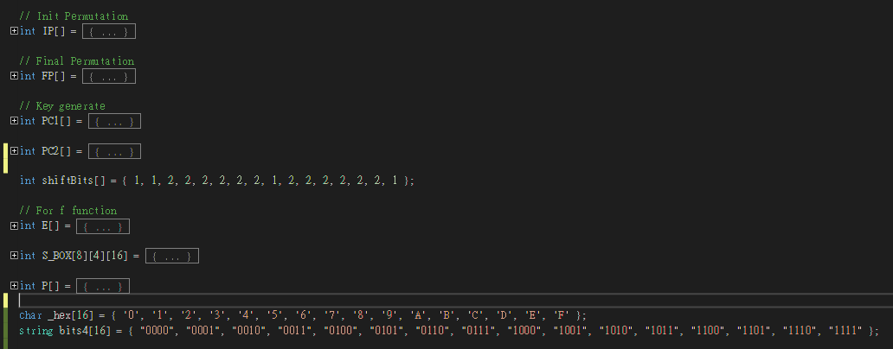

將input做一些基本的處理，例如補0

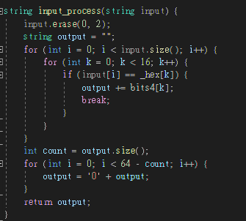

生成16個subkey

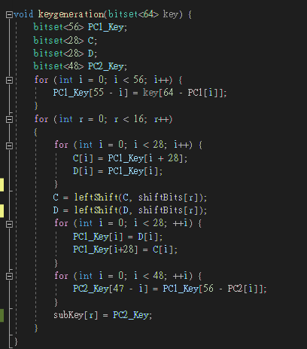

F function實做

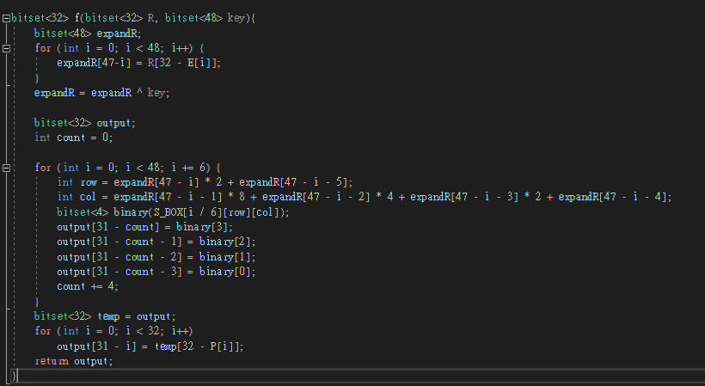

解密主要演算法

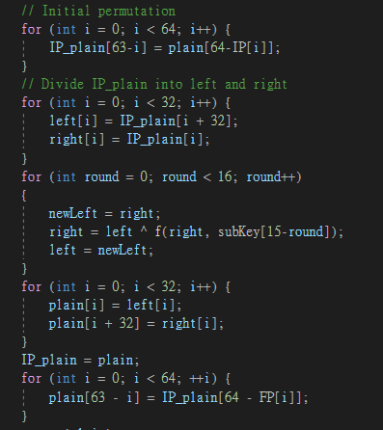

將輸出從bitset<64>轉成0x

